Evidencias del prototipo funcional

Sistema de diseño curricular

Victor J. G. Mascareñas

Universidad veracruzana  02 de diciembre de 2019

Contenido

1. Introducción 2

2. Desarrollo del prototipo 2

3. Evidencias 2

Tabla de tablas

Tabla 1: Especificaciones del desarrollo. 2

Tabla 2: funcionalidades incluidas. 2

Tabla de ilustraciones

Ilustración 1: pantalla de inicio de sesión. 3

Ilustración 2: pantalla de consulta de proyectos curriculares. 4

Ilustración 3: pantalla de consulta de proyectos curriculares (búsqueda). 4

Ilustración 4: pantalla de opciones de programa educativo. 5

Ilustración 5: pantalla de solicitud de asesoría. 5

Ilustración 6: pantalla de consulta de solicitudes de asesoría. 6

Ilustración 7: pantalla de aprobación de solicitud de asesoría. 6

Ilustración 8: pantalla de mapa del proceso. 7

Ilustración 9: pantalla de asesor curricular. 8

Ilustración 10: pantalla de alta de involucrados. 8

Ilustración 11: pantalla principal con menú principal (cerrar sesión). 9

1. Introducción.

El presente documento tiene la finalidad de exponer el avance realizado del prototipo funcional del sistema de diseño curricular. En las siguientes secciones se mencionan especificaciones y funcionalidades incluidas, así como capturas de pantalla del prototipo en ejecución como evidencia. El código del prototipo funcional se encuentra dentro de un repositorio de GitHub:

<https://github.com/Senzho/DISENO_CURRICULAR_SS_05_2019>.

1. Desarrollo del prototipo.

A continuación, en la tabla 1 se presentan especificaciones relacionadas con el prototipo y las tecnologías empleadas en su desarrollo.

Tabla 1: Especificaciones del desarrollo.

|  |  |
| --- | --- |
| Tipo de aplicación | Web. |
| Lenguajes de programación y otras tecnologías | 1. PHP. 2. Javascript. 3. HTML. 4. CSS. |
| Frameworks de desarrollo | 1. CodeIgniter ([codeigniter.com](http://www.codeigniter.com)). 2. jQuery ([jquery.com](http://www.jquery.com)). |
| Manejador de base de datos | MySQL. |

1. Evidencias.

A continuación, en la tabla 2 se muestran las funcionalidades incluidas, seguidas de capturas de pantalla del prototipo en ejecución por cada funcionalidad. Para conocer el detalle de los casos de uso, consultar el documento de Especificación de Requerimientos en su sección 2.2. Funciones del producto.

Tabla 2: funcionalidades incluidas.

|  |  |
| --- | --- |
| **Funcionalidades** | **Caso de uso asociado** |
| Inicio de sesión. | CU 29 – Iniciar sesión. |
| Consulta de programas educativos. | CU 29 – Iniciar sesión. |
| Realización de solicitudes de asesoría. | CU 28 – Solicitar asesoría. |
| Consulta de solicitudes de asesoría. | CU 20 – Consultar solicitudes de asesoría. |
| Resolución de solicitudes de asesoría. | CU 21 – Solucionar solicitud de asesoría. |
| Consulta de mapa del proceso de programa educativo. | CU 26 – Consultar mapa del proceso. |
| Establecimiento de asesor curricular por proyecto. | CU 18 – Asignar asesor curricular. |
| Establecimiento de colaboradores por proyecto. | CU 02 – Asignar involucrados. |
| Cerrar sesión |  |

1. Inicio de sesión.

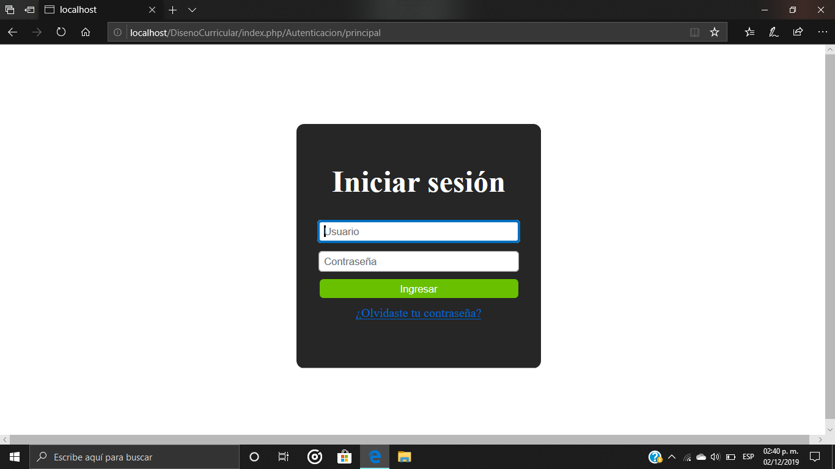

Ilustración 1: pantalla de inicio de sesión.

Todos los usuarios pueden iniciar sesión.

1. Consulta de programas educativos.

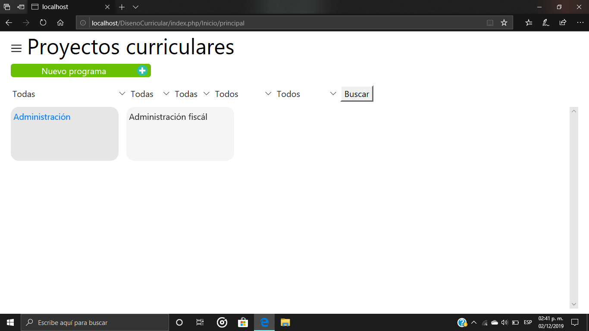

Ilustración 2: pantalla de consulta de proyectos curriculares.

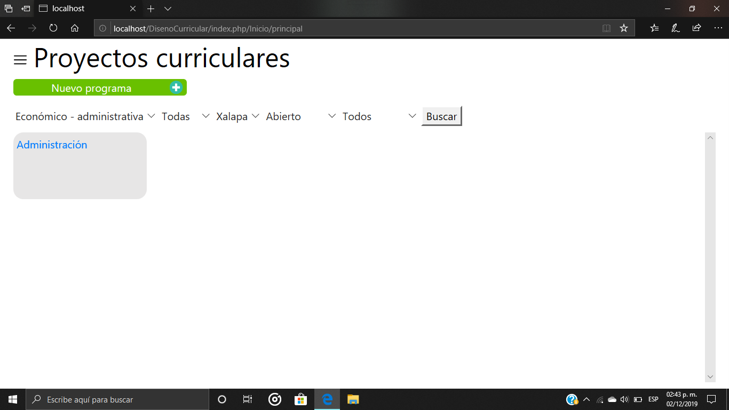

Ilustración 3: pantalla de consulta de proyectos curriculares (búsqueda).

Una vez se ha iniciado sesión, se accede a la página principal, donde se muestran los programas educativos según los permisos del usuario (director del área académica, solicitante, jefe del departamento de desarrollo curricular y colaborador). Es posible filtrar los programas educativos por área académica, región y sistema.

1. Realización de solicitudes de asesoría.

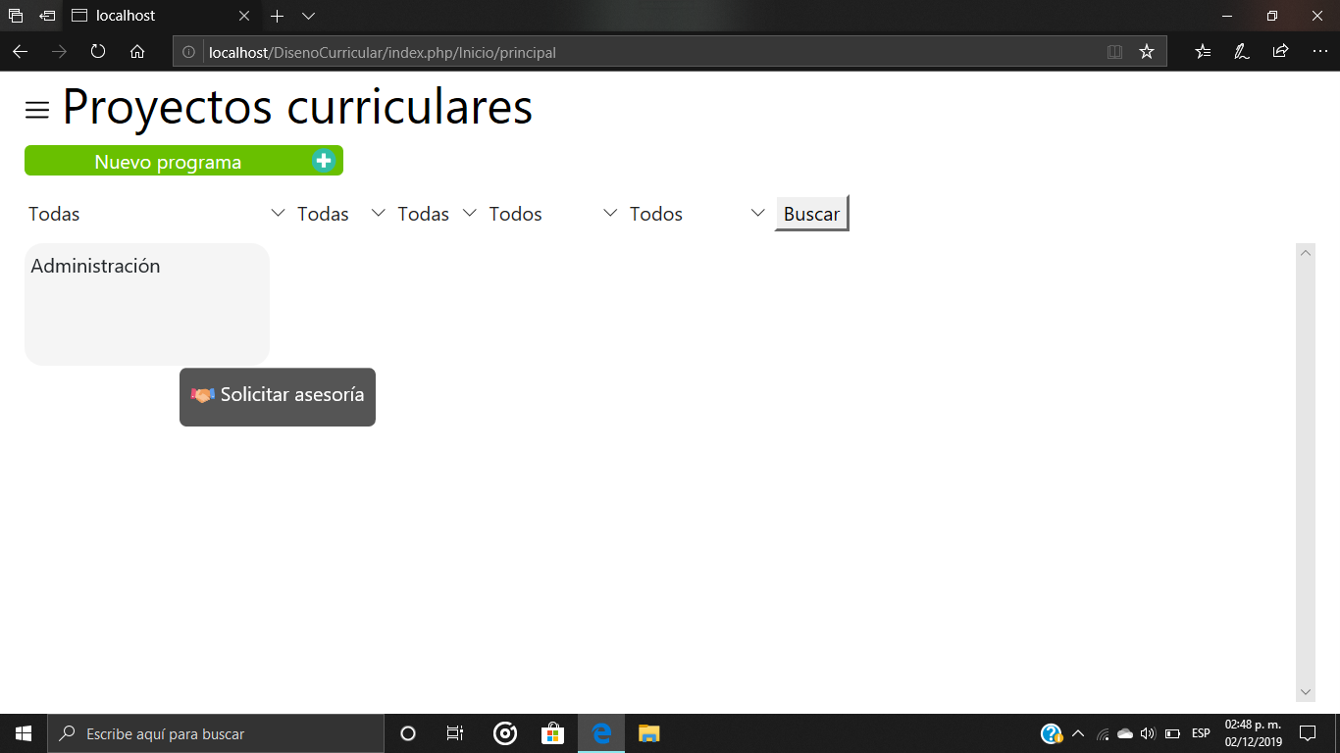

Ilustración 4: pantalla de opciones de programa educativo.

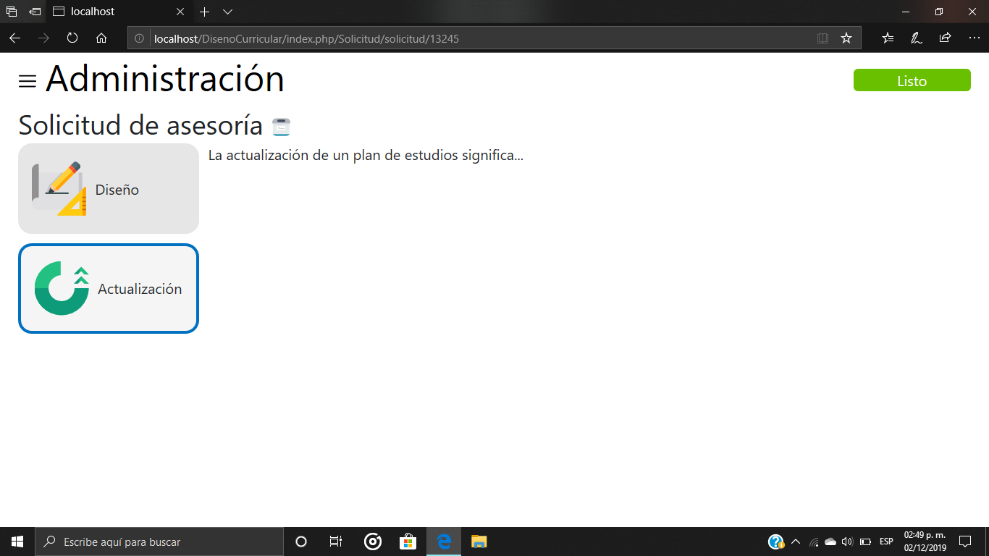

Ilustración 5: pantalla de solicitud de asesoría.

Un usuario solicitante puede realizar una solicitud de asesoría para un programa educativo.

1. Consulta de solicitudes de asesoría.

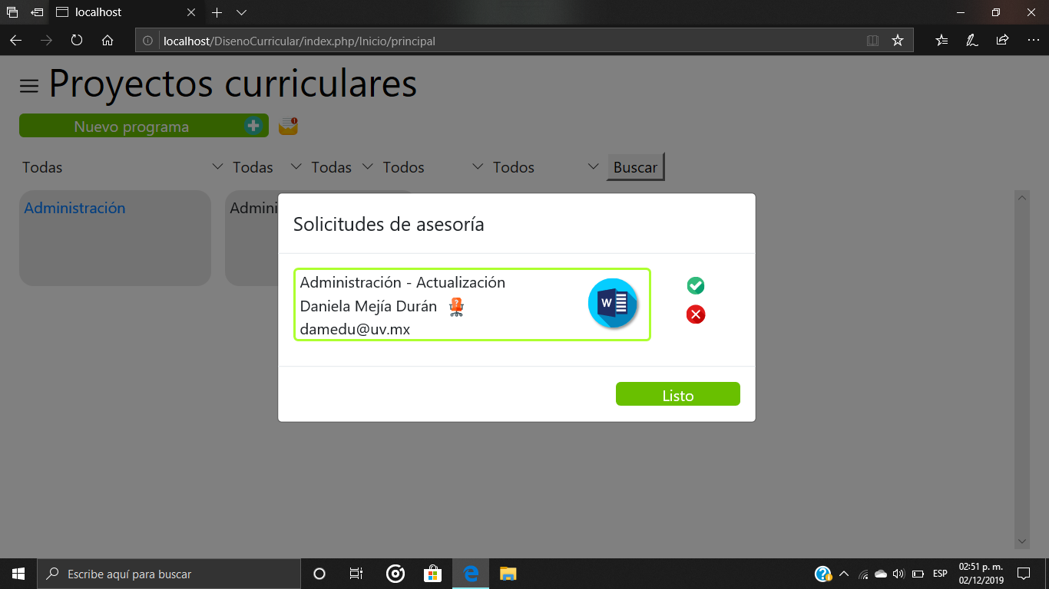

Ilustración 6: pantalla de consulta de solicitudes de asesoría.

El jefe del departamento de desarrollo curricular accede a las solicitudes de asesoría pendientes.

1. Resolución de solicitudes de asesoría.

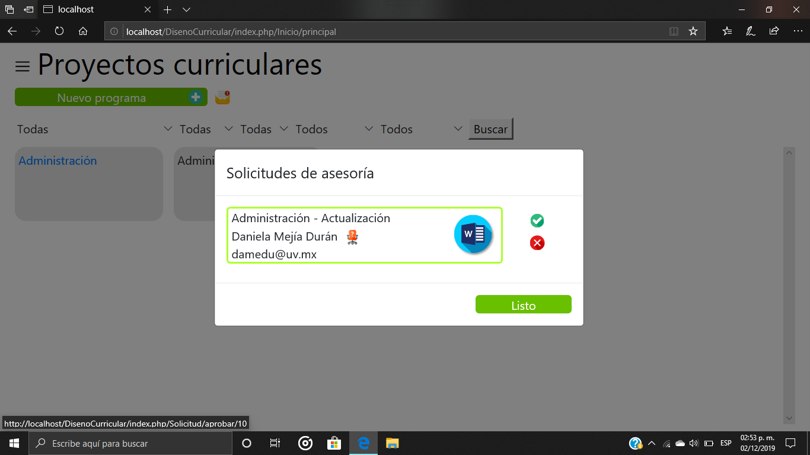

Ilustración 7: pantalla de aprobación de solicitud de asesoría.

El jefe del departamento de desarrollo curricular aprueba una solicitud de asesoría haciendo clic en el botón de aprobar (palomita).

1. Consulta de mapa del proceso de programa educativo.

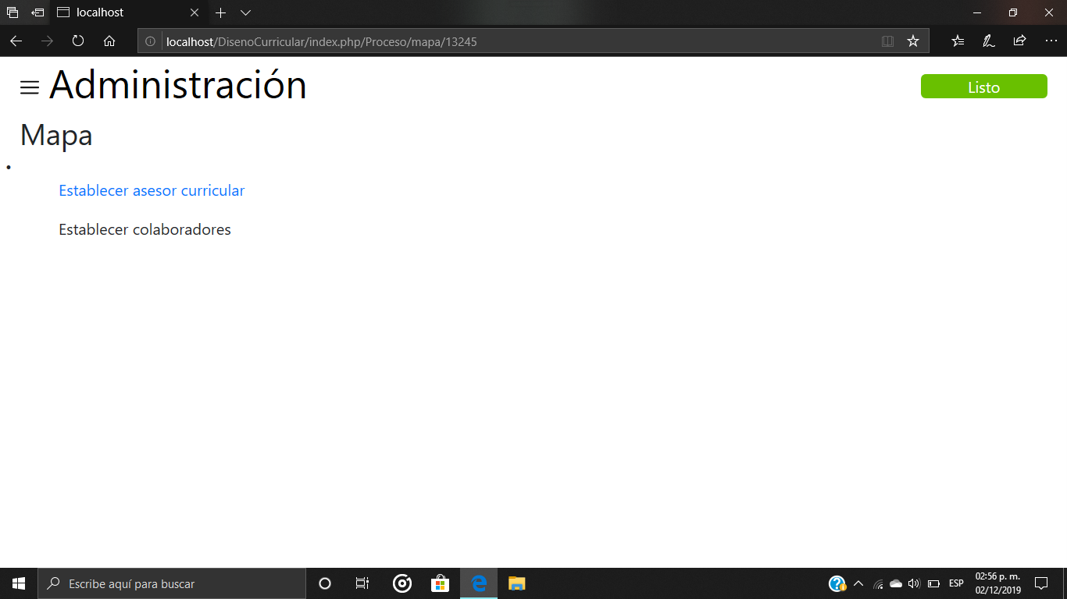

Ilustración 8: pantalla de mapa del proceso.

Todos los usuarios pueden consultar el mapa del proceso de un programa educativo con una asesoría activa, mostrando los pasos de establecimiento de asesor curricular (disponible para el jefe del departamento de desarrollo curricular) y colaboradores (disponible para el asesor curricular).

1. Establecimiento de asesor curricular por proyecto.

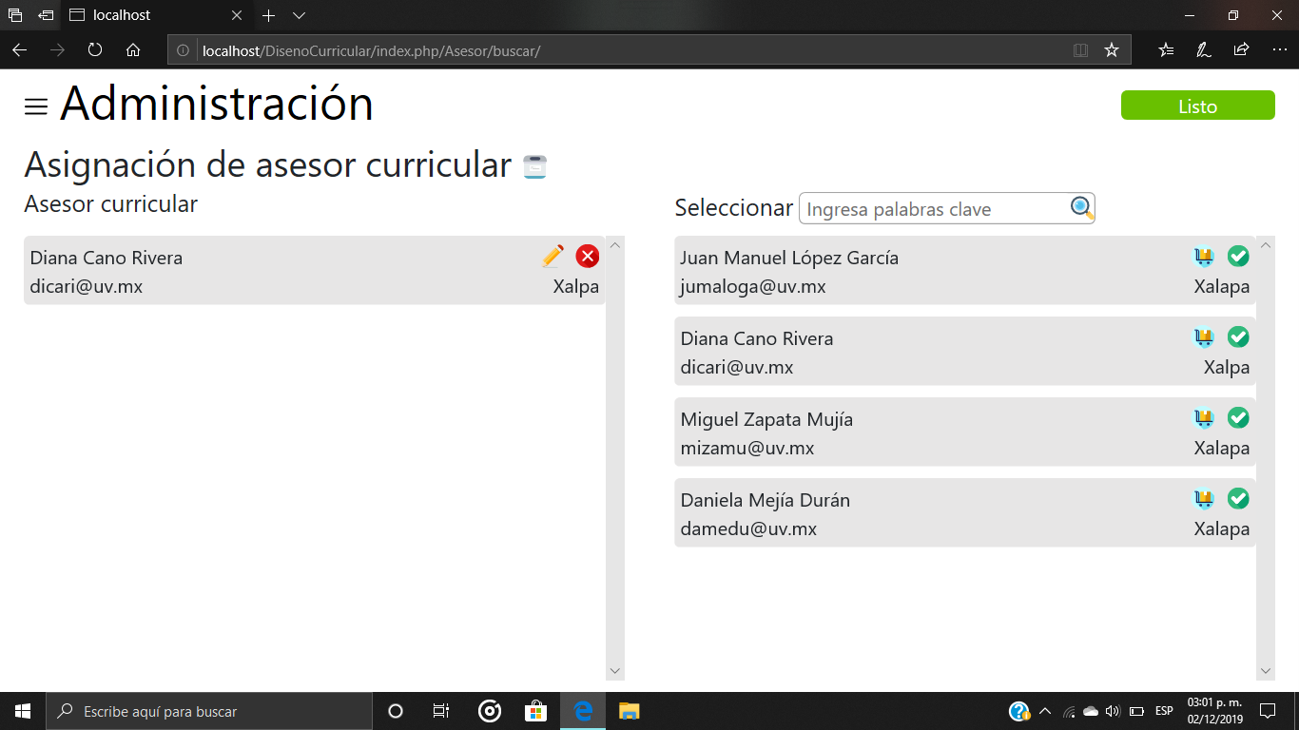

Ilustración 9: pantalla de asesor curricular.

El jefe del departamento de desarrollo curricular obtiene los usuarios y selecciona al asesor curricular para el proyecto.

1. Establecimiento de colaboradores por proyecto.

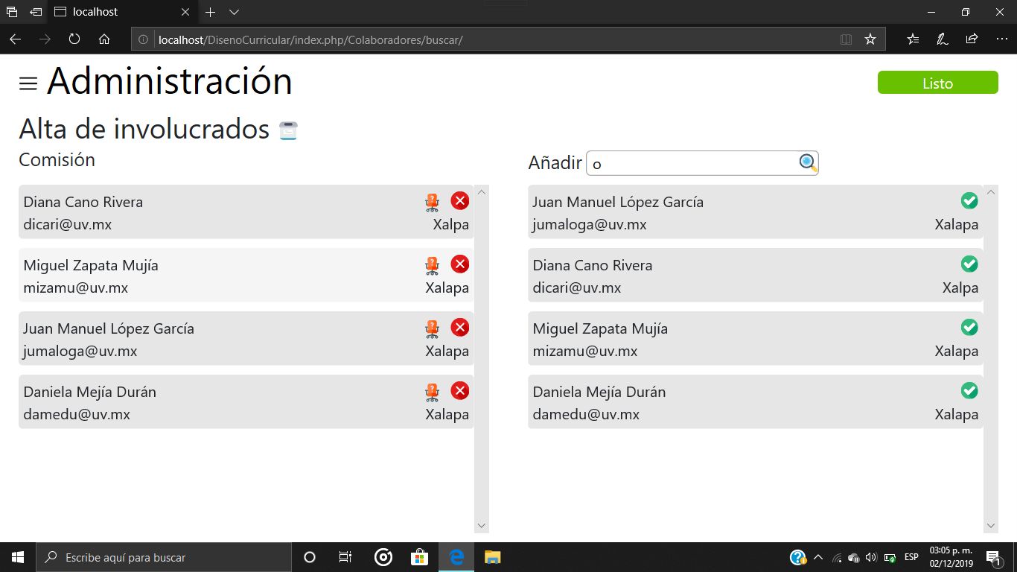

Ilustración 10: pantalla de alta de involucrados.

El asesor curricular obtiene los usuarios y selecciona a los colaboradores para el proyecto.

1. Cerrar sesión.

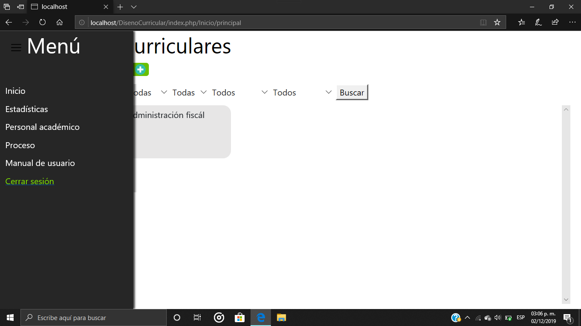

Ilustración 11: pantalla principal con menú principal (cerrar sesión).

Todos los usuarios pueden acceder al menú principal desde cualquier página para cerrar su sesión.